največja, razčlenjena, geološko raznovrstna celina

DELITEV NA TIPE POVRŠJA
- ŠČITI (dvignjeni) IN PLOŠČE (nižje)
  - arabska plošča (JZ – v preteklosti se je odcepila od Afrike)
  - indijska plošča (Dekanski polotok)
  - kitajska plošča (J od Modre reke)
  - sibirska plošča (med rekama Lena in Jenisej)

- STARA GRUDASTA GORSTVA
  - Ural, Jablonsko gorovje (?)
  - nastala v kaledonski in hercinski orogenezi (hercinska v Aziji prevladuje)
  - pomen: ruda

- MLADA NAGUBANA GORSTVA
  - alpidska orogeneza
  - zahodni lok – začne se v Mali Aziji (poseben sistem – grebeni, vmes planote):
    - Pontsko gorovje
    - Anatolija
    - Taurus
    - del Kavkaza
    - Elburs
    - Iransko višavje
    - Zagros
  - vzhodni lok – začne se na ruskem daljnem vzhodu:
    - Kamčatka
    - Kurilski otoki
    - Japonska
    - Tajvan
    - Filipini
    - Indonezija
(večina vulkanskega nastanka (stikanje plošč) del ognjenega obroča)

- NASUTE NIŽINE
  - velika večina azijskega prebivalstva najbolj pomembno za obdelavo!
  - nastanek z rečno akumulacijo (spodnji tok – večina ob obali)
    - Mezopotamija (Tigris, Evfrat)
    - Indsko nižavje (Ind v Pakistanu!!)
    - Hindustan ali Gangeško nižavje
    - Bengalija
    - Tajsko nižavje (Menam?, Mekong)
    - Veliko kitajsko nižavje
PODNEBJE
KLIMATSKI DEJAVNIKI
- GORSKE PREGRADE
- orografske padavine
- Karakorum, Himalaja – zadržujeta vlažne monsunske zračne mase z juga
- posledica višinski klimatski pasovi, puščave (?)
- Veliki Hingan
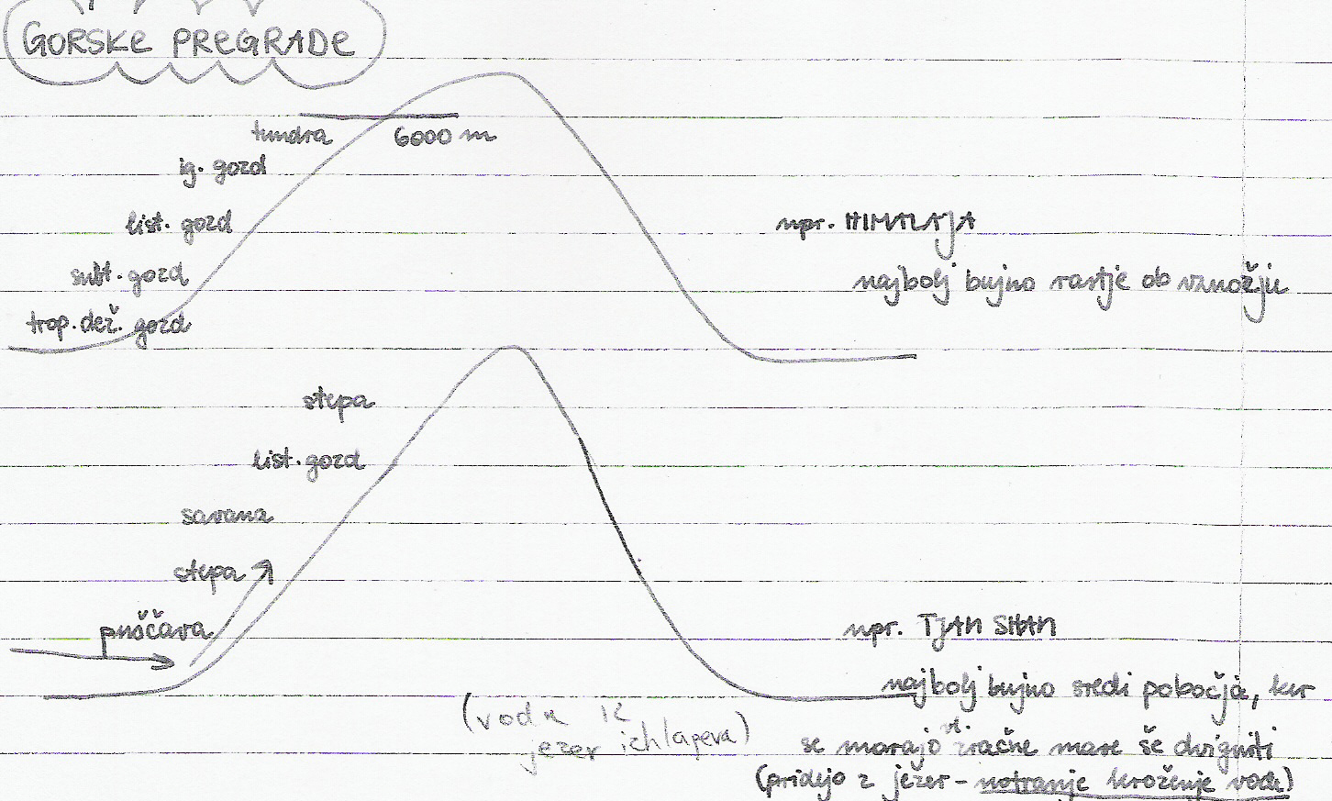

- ODDALJENOST OD MORJA (Tihega oceana)
- v Mongoliji zato puščava Gobi (pa še za Velikim Hinganom)

- MONSUNSKO KROŽENJE ZRAKA
- Arabija sušna, ker vlažne zračne mase zavijejo stran od nje – monsuni zato značilni za Indijo in Indokino
- padavine poleti IN pozimi: Vietnam, Šrilanka
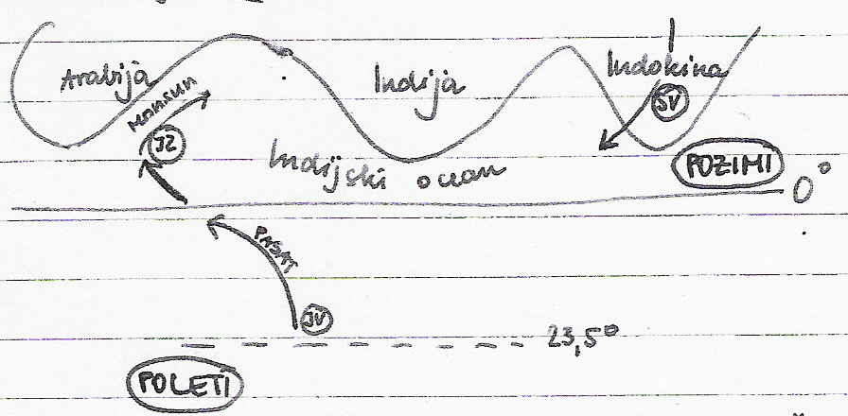
KOLIČINA PADAVIN
- SUŠNA – ni padavin zaradi gorskih pregrad:
- jugozahodna
- osrednja

- NAMOČENA – monsunske padavine:
- južna
- jugovzhodna

PODNEBNI TIPI
a) V TROPSKEM PASU
- EKVATORIALNO
- tropski deževni gozd
    - prvotni
    - sekundarni – manjše število drevesnih vrst (prvotnega izsekavajo, padavine siromašijo prst, opuščajo površino, se zaraste v sekundarni gozd)
    - mangrove – tip grmičastega in drevesnega rastlinstva
  - les gospodarsko pomemben! (palisander, mahagonij)
  - Indonezija, Malezija, Filipini + Indija le v Zahodnih Gatih (ni gosto poseljeno!)

- SAVANSKO PODNEBJE
  - ni veliko zaradi monsunov (?)
  - notranjost Indije in Indokine
  - travnata pokrajina s posameznimi drevesi; deževna + sušna doba savana

- POLSUHO (STEPNO)
  - Iran, JZ
  - šopi trave; kolebanje temperatur

b) V SUBTROPSKEM PASU
- MONSUNSKO
- Indija
- monsunski gozd (
    - bambus, tikovec (ne odvržeta listov?)
    - drevesa odvržejo liste v sušni dobi!
    - ni nadstropnosti
- poletni višek padavin, kolebanje temperatur

- VLAŽNO SUBTROPSKO
- vzhodna obala Azije (J Japonske, V Kitajske)
- približno enakomerno porazdeljene padavine, visoke temperature (manjše kolebanje)
- vlažni subtropski gozd
    - več podrasti
    - manj drevesnih vrst, ne odvržejo listov (?)
    - ni nadstropnosti

- SREDOZEMSKO
  - Turčija (JZ pač)
  - mediteransko zimzeleno rastlinstvo – makija, bor, ciprese, cedra (Libanon?)

- POLPUŠČAVSKO (POLSUHO)
- PUŠČAVSKO (SUHO)

c) V ZMERNEM PASU
KONTINENTALNO
- VLAŽNO (nad 500 mm)
- severno od Jang Ce (V Azija – TM NEK!) (južno je še vlažno subtropsko)
- listopadni gozd
- mrzle zime, vroča poletja (velike temp. razlike)

- IN 3. POLSUHO (250 – 500 mm) in SUHO (0 – 250 mm)
- za gorskimi pregradami
- Gobi in okoliške stepe, Kazaška stepa, Kizilkum, Karakum

- OCEANSKO
  - ?????

VODOVJE

V Aziji so reke življenjskega pomena: namakanje (!!), promet, hidroenergija.
Na nekaterih območjih pa so tudi poplave (Bangladeš).
Ob rekah najgosteje poseljeno! – kvalitetna prst (za kmetijstvo).

BREZODTOČNA OBMOČJA – območja, s katerih reke ne odtečejo v morje
- relief – kotline /(Tarimska kotlina) ENDOREIČNA (odtečejo v jezero)
- vode ni – izhlapevanje večje od količine padavin (Arabski polotok, Gobi) – AREIČNO

* vadiji – suhe rečne struge

4 POVODJA
- pov. Severnega ledenega morja
- pov. Tihega oceana
- pov. Sredozemskega morja
- pov. Indijskega oceana

POVODJE TIHEGA OCEANA
HUANG HE (RUMENA REKA)
- izvir v Tibetu
- v Notranji Mongoliji puhlica v stepah, ki jo spomladi odnaša s sabo
- zaradi puhlice »Rumena« reka
- svetovni rekorder v materialu, ki ga nosi s sabo (36 kg na 1000 l)
- na Kitajskem nižavju izgubi padec in odlaga material
- na dnu se nalaga material, gradijo obrambne nasipe in struga se dvigne nad okolico izgoni – poplave!!
- ker je manj padavin (je bolj na S) in manjši pretok, ni tako primerna za HE in plovbo

CHANG JANG/JANGCE (MODRA REKA)
- najdaljša azijska reka
- izvira v regiji Sečuan, teče sprva v smeri slemenitve, nato zavije na V v Rdečo kotlino
- sporni »jez treh sotesk«
- bolj vodnata od Rumene (12x) zaradi bolj južne lege (monsuni)
- poplave (monsuni)
- vodni promet! – povezava z obalo; izgradnja zapornic (?)
- namakanje! – riž

POVODJE INDIJSKEGA OCEANA
GANGES
- izvira v Himalaji, zato višek že marca zaradi taljenja snega
- v kratkem zg. toku velik padec, močna erozija (ker pač ne izvira v Tibetu)
- material odlaga v Hindustanu
- sveta reka hinduizma
- namakanje!, promet
- v spodnjem toku se združi z Bramaputro

IND IN BRAMAPUTRA
- skupno razvodje
- Ind ločuje Himalajo in Karakorum
- namakanje: v nižavju Pandžab (»peterorečje«) se v Ind izlivajo reke s Himalaje (sicer bi presahnil) žitnica
- Bramaputra prejme ogromno padavin (monsuni) poplave
  - rečne (prinesejo rodovitno prst)
  - morske (bolj škodljive)

TIGRIS IN EVFRAT
- največ vode pozimi oz. zgodaj spomladi (taljenje snega, cikloni z vlago)
- izvir v Turčiji
- zlasti Evfrat za namakanje in HE spori med Irakom, Sirijo in Turčijo!

SREDOZEMSKO POVODJE
- podoben hidrogram kot Tigris in Evfrat
- malo rek
- problem z namakanjem

GOSPODARSTVO AZIJE

JAPONSKA
- najrazvitejša, ena glavnih gosp. velesil
- še do konca 19. stoletja fevdalna država
- gospodarski in vojaški razvoj – kolonizacija
- po 2. sv. vojni jim Američani vse poberejo
- v 2. pol. 20. stol. se azijska obala Tihega oceana gospodarsko hitro razvija
- razvoj modernejše tehnologije: elektronika, elektrotehnika, avtomobilizem, računalništvo
»japonski gospodarski čudež«

MALI AZIJSKI TIGRI
  - Tajvan
  - Hong Kong
  - Singapur
  - Koreja
- Tajvan in Singapur: trgovina
- Hongkong in Koreja: industrija
- sledijo Malezija, Filipini …

DRŽAVE IZVOZNICE NAFTE
  - Kuvajt
  - Irak
  - Saudova Arabija
  - Iran
  - Združeni arabski emirati
- so ob Perzijskem zalivu
- puščavske plemenska ureditev – šejk oz. emir (imajo večino bogastva)
- sprva njihovo nafto izkoriščali drugi, danes sami
- redko poseljeno območje delovna sila iz tujine (Indija)

- ASEAN – združenje držav JV Azije (mali azijski tigri plus obalni deli Kitajske)
- OPEC – združenje držav izvoznic nafte
- »južni tok« - naftovodi something?

REVNE AZIJSKE DRŽAVE
- kmetijstvo najpomembnejša gosp. dejavnost
  - J Azija
  - Indokina
  - osrednja Azija

SOCIALISTIČNE DRŽAVE
  - Kitajska
  - Severna Koreja – močan komunizem; kult osebnosti?
  - Vietnam in Laos (Indokina) socializem ostal na oblasti, a plansko gospodarstvo (določa država) zamenja tržno (določa trg)
  - Mongolija – podobno kot v Indokini
  - Afganistan – državljanska vojna (vpleteni Rusi in ZDA – Osama Bin Laden)

INDIJA
- demokratična
- ogromne razlike v gospodarstvu v posamezni regijah
- izobraženost visoka industrija, tehnologija (Bangalore)
- rudna bogastva

KMETIJSTVO AZIJE

Je daleč najpomembnejša gospodarska dejavnost v Aziji (50% prebivalstva).

Majhen delež kmečkega preb. sicer v malih azijskih tigrih (JV).

Večji v Nepalu, Butanu, državah Indokine.

Delež obdelovalnih površin je le 10-20% - majhen delež primeren za obdelavo zaradi:
- reliefa – hribovito in gorato mraz in strmina (izpiranje prsti)
- podnebja – prevelika ali pa premajhna namočenost
- erozije prsti (v sušnem delu zaradi vetra)
- nalivov, poplav (v namočenem delu)

Glavne obdelovalne površine so ob rekah in morjih.

GOJENJE KULTUR
1. riž
- žitarica, ki raste v vodi
- vodni riž: sadijo z vodo (?)
- vlažno in toplo podnebje (monsunsko in vlažno subtropsko)
  - Indija
  - Kitajska
  - Bangladeš
  - Vietnam – JV pač

2. koruza
- najmanj občutljiva in najbolj prilagodljiva
- od ekvatorialnega do celinskega podnebja

3. pšenica
  - Mala Azija
  - Hindustan

4. proso
- sušnejše podnebje – notranjost celin

5. manioka
- škrobnata, podobna krompirju

6. soja

* Soja in manioka za lastne potrebe!

PLANTAŽNE KULTURE
- sladkorni trs
- juta (za blago)
- kavčukovec
- palme
- čajevec
- začimbe (poper, cimet, klinčki …)

DELITEV KMETIJSTVA
1. SAMOOSKBRNO
- selilno poljedelstvo
- ekvatorialno podnebje
- najprej izsekajo in požgejo neko območje, dve leti izkoriščajo, nato izpere prst
- traja 25 let, dokler ni to območje spet primerno za obdelovanje
- v središču je vas, v njeni okolici pa v krogu opuščajo in na novo izsekavajo območja

- nomadska živinoreja
- JZ in osrednja Azija – polsuho
- tibetansko govedo – jaki v Tibetu (volna, prenašanje tovorov, maslo, kurivo )
- drobnica, kamele v JZ Aziji (polnomadsko – selijo se le možje)
- konji v Mongoliji

- intenzivno samooskbrno kmetijstvo s prevlado vodnega riža
- vodni bivoli (ker sta krava in bik sveta)
- 2/3 rasne dobe riž v vodi; dovajanje in odvajanje vode
- vlažno subtropsko, monsunsko, ekvatorialno – mora biti kvalitetna prst!

- intenzivno samooskrbno kmetijstvo s prevlado pšenice idr.
- bolj sušno, a s kvalitetno prstjo – zmerni pas, stepna območja, manj namočeni deli pač

2. TRŽNO – namenjeno prodaji
- ekvatorialno podnebje:
  - kavčukovec,
  - palma – kokosova in oljna
- monsunsko + vlažno subtropsko + savansko:
  - sladkorni trs
  - čajevec
  - tobak
- stepno podnebje:
  - arašid
- puščavsko podnebje:
  - dateljnove palme (v oazah!)
- sredozemsko podnebje:
  - oljka
  - agrumi
  - vinska trta
+ Bangladeš: juta

ZELENA REVOLUCIJA
- začetek na Japonskem (70. leta 20. stol)
- križanje vrst!
- ob rasti preb. širjenje obd. površin ali pa gojenje kultur z večjim hektarskim donosom (?)
- minusi:
  - povečanje socialnih razlik v državah – propad revnejših kmetov
  - prenehanje gojenja manj donosnih kultur

PREBIVALSTVO AZIJE
Več kot 50% svetovnega prebivalstva živi v Aziji.

6 držav nad 100 mio prebivalcev:
- Kitajska
- Indija
- Pakistan
- Japonska
- Bangladeš
- Indonezija (Java!)

Neenakomerna poselitev.

Najmanj:
- Tarimska kotlina, Tibet
- Z Indija

Največ:
- S od Chang Jiang
- ob reki Ganges
- Java (vulk. prst + ekvatorialne padavine = riž)
- dolina Inda
- obala Japonske
- Bangladeš (sama nižina)
- Pakistan ob Indu

REŠEVANJE PROBLEMA NEENAKOMERNE POSELITVE
Japonska: (90% na ¼ površja!):
»podiranje« gričev, nanos materiala v dolino, zalive (+ valobrani) ravnina
- v nekdanjih zalivih industrija, letališča
- v notranjosti še vedno naselja + kmet. površine
zelo drago, lahko si privoščijo le bogatejše države!

REDKO POSELJENA OBMOČJA
- izrazito sušna območja (ni možnosti namakanja polj)
  - Tibet s Tarimsko kotlino
  - ves Arabski polotok
  - Mongolija

ARITMETIČNA GOSTOTA
- število preb. na kvadratni kilometer
- največja v Singapurju, potem Maldivi, Bahrajn, Bangladeš
- razseljevanje preb. v Indoneziji v glavnem na Sumatro

URBANIZACIJA (širjenje mest)
- najvišja:
  - Japonska
  - Južna Koreja
  - Tajvan
  - naftne države (Saudova Arabija, Oman)
- najnižja (kmetijska usmerjenost)
  - Indokina
  - Butan
  - Nepal
- v Aziji je daleč največ velemest

RAST IN SESTAVA PREBIVALSTVA
- prirast: 17 promilov (vsako leto okoli 70 mio prebivalcev več)
  - največji: države Arabskega polotoka (islamska družba in vera)
  - najmanjši tam, kjer je industrija najbolj razvita
- države okrog Perzijskega zaliva: več moških zaradi priseljevanja del. sile iz tujine
- Pakistan zelo velik prirastek (okrog 3%!)
VERSKA SESTAVA
- krščanstvo (Filipini – španska kolonija)
- židovska vera (Izrael)
- islam (JZ, osrednja, skrajni jug, Indonezija, Malezija, Bangladeš)
  - suniti
  - šiiti
+ Kurdi – suniti, ki pa niso Arabci in so brez svoje države
- hinduizem – politeistična, kaste
- budizem (V in JV Azija)
  - taoisti (Indokina)
  - konfucionisti (Kitajska)
  - lamaisti (Tibet)
  - šintoisti (Japonska)

